**1. 阐述通信系统模型结构、指出各部分的主要作用和功能**

通信系统模型宏观上可分为发送端，信道的传输以及接收端。发送端又可以分为信源与变换器，接收端可分为反变换器与信宿，同时在信道传输信号的途中会受到来自外界或是自身的噪声。

（1）信源：把各种信息转换成原始物理信号。根据消息的种类不同，信源可分为模拟信源和数字信源。模拟信源输出连续的模拟信号，而数字信源则输出离散的数字信号。

（2）变换器：就是将原始物理信号转换成适合在信道上传输的信号，使发送信号的特性和信道特性相匹配，具有抗信道干扰的能力，并且具有足够的功率以满足远距离传输的需要。在这个过程中包含变换、放大、滤波、编码、调制等过程，尝使用的工具如MODEM,TA,光电转换器等。

（3）信道：传输信号的各种通道，用来将来自发送设备的信号传送到接收端。在无线信道中，信道可以是自由空间；在有限信道中可以是明线、电缆和光纤。信道既给信号以通路，也会对信号产生各种干扰和噪声。通常一条物理线路可构成一个或多个信道。在传输的过程中，可能会受到信道自身的噪声以及周围环境对信道的干扰。如热噪声，闪电，强电磁场干扰等。

（4）反变换器：功能是使信号放大和反变换，包含如解调、译码等工作，目的是从受到减损的接收信号中正确恢复出原始电信号。

（5）信宿：是传送消息的目的地，功能是把原始电信号还原成相应的信息。

**2. 数据通信方式有哪几种？各有什么特点？**

数据通信方式分为串行与并行方式、同步与异步方式、单工、半双工与双工方式。

1. 串行与并行方式：

串行特点：只需要在收发双方之间建立一条通信信道，或者说只需要少数几条线就可以在系统间交换信息，特别适用于计算机与计算机、计算机与外设之间的远距离通信。

并行特点：收发双方必须建立多条并行的通信通道。在同样的传输速率下，由于并行传输使将数据位在多条线同时被传输，因此并行传输在单位时间内传送码元数是串行传输的n倍，但其造价较高，因此远距离常采用串行传输。

1. 同步与异步方式：

同步方式特点：开销小，效率高，适合较高的速率传输数据。同步方式传输就是要求通信的收发双方在时间基准上保持一致，即双方共用一个时钟，按照统一的时序和周期完成信息传输。它将许多字符组成一个信息组，这个信息组分成一个个字符进行传输，同时通讯中通常双方会统一规定在基准时钟信号的上升沿或者下降沿对数据线进行采样。同步通讯的数据信号所传输的内容绝大部分是有效数据，效率较高，但对时钟要求高。整个数据块一旦有一位传错，就必须重传整个数据块的内容。

异步通信特点：异步通信数据通常以字符或字节为单位在字符帧中传输。发送方逐帧发送字符，接收方通过传输线逐帧接收字符。异步通信每传输一个字符，都包含起始位和停止位。字符之间没有固定的时间要求。异步通信允许一定的误差，但其通信效率较低。

1. 单工、半双工与双工方式：

单工通信特点：只允许数据在信道上的单向传输。

半双工通信特点：允许两台设备之间的双向数据传输，但不能同时进行，同一时间只允许一设备传送资料，若另一设备要传送资料，需等原来传送资料的设备传送完成后再处理。

全双工信道特点： 允许数据同时双向传输，允许两台设备间同时进行双向数据传输。

**3. 阐述信源编码的目的、作用和主要过程。**

信源编码的目的：将模拟信号转变为适合在数字信道上传输的数字信号。

信源编码的作用：它可以设法减少码元数目和降低码元速率，从而进行数据的压缩，或是将信源的模拟信号转化成数字信号，以实现模拟信号的数字化传输。数据压缩：减小信息的体积，以便在传输和存储时节省资源。带宽节省：降低需要传输信息的带宽要求，从而在有限的通信信道中传输更多信息。降低传输成本：减少传输能量和设备成本，适用于移动通信和互联网等领域。隐私保护：隐藏敏感信息，以保护隐私。提高信息的容错性，以减小传输或存储中的错误影响。

信源编码的主要过程：对于模拟信源来说，信源编码的过程包括模-数转换和压缩编码，模-数转换就是通过采样、量化和编码，将模拟信号转换成数字信号的过程。

**4. 阐述数字数据编码的目的和作用，并对二进制字符串“01101001”分别给出非归零、曼彻斯特和差分曼彻斯特编码。**

数据编码的目的：将数字数据转化成数字信号,以便在数字信道中传输。

数据编码的作用：在编码过程中可以减少信息量，使数据更高效，通过数据编码位数据项定义标准化，还可以提高计算机处理精度，方便数据在各个范围内的处理与传播。数字编码还可以防止泄密，提高密码和通讯的安全性。

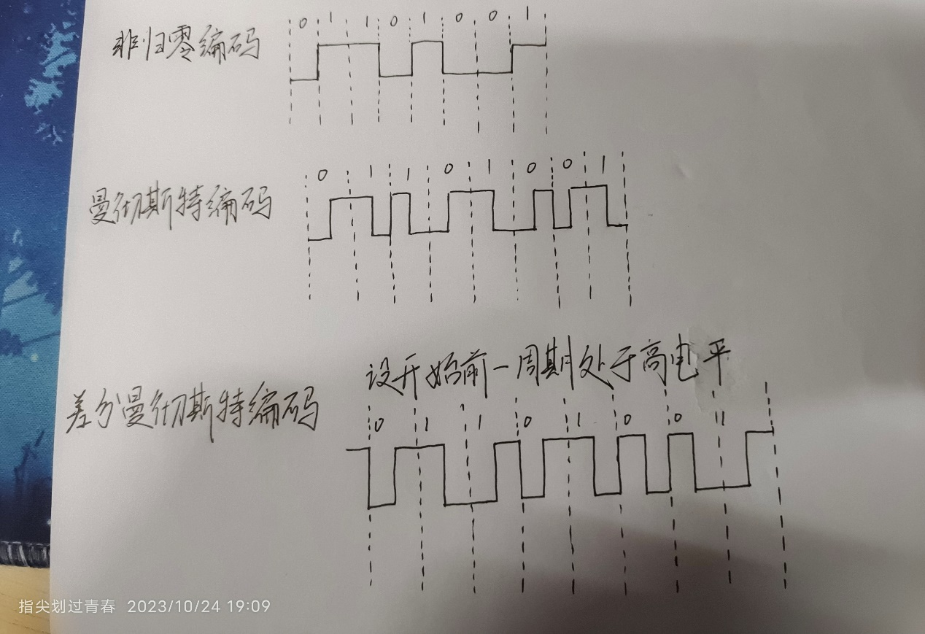

**5. 阐述多路复用的目的和作用，分别说明频分、时分和码分复用的原理和特点。**

多路复用的**目的**：将多路信号复用在一条信道上，使一条信道能够同时传输多路数据信号，使之更有效地利用通信线路。

多路复用的作用：通过多路复用技术，多个终端能共享一条高速信道，从而达到节省信道资源的目的。

频分复用**原理**：信道的带宽被分成若干个互不重叠的频段，各个频段占用互不重叠的频带。相邻信道之间用保护频带隔离，以便将不同路的信号调制（滤波）分别限制在不同的频带内，在接收端再用滤波将它们分离。

频分复用**特点**：

1.所有参与频分复用的信号带宽之和必须小于信道总带宽，并且给相邻子信道间要有隔离信道；

2.所有参与频分复用的各路信号在分配的频率范围内并行传输，无需考虑时延；

3.参与复用的每个信号在全部时间内占用部分频率谱。

时分复用**原理**：按时间划分不同的信道，每一个时分复用的用户在每一个TDM帧中占用固定序列号间隙，复用的所有用户是在不同时间占用同样的频带宽度。

时分复用**特点**：

1.在TDM帧的宽度确定的情况下，可参与复用的信号数量取决于抽样的脉冲宽度，脉冲宽度越小，可参与的信号数量就越多。

2.参与复用的各路信号在各自的时隙中占用信道全部频率资源，各时隙间有保护时隙。参与复用的各路信号的时隙预先规划且固定不变。若某结点在其时隙内无传输需求，该时隙只能空闲，不能分配给其他结点。

3.系统收发两端必须严格同步。

码分复用**原理**：将每个比特时间都划分为若干个(m个)码片，每一个参与的用户可以被分配一个m（128或64）位的码型，各码型之间成正交关系。对于发送“1”的需求，直接发出自己的码型，如果是“0”，发出自己码型的反码。在同一个频带下可以有多个用户进行通信，由于各用户的码型相互正交，所以其能正常传输。

码分复用**特点**：

1.参与复用的每路信号都能够在全部的时间内使用全部的带宽资源。

2.只要码片足够长，除非拥有相应的码型，否则无法从“白噪声”中获得有价值的信息。